Hongkong – Sonderverwaltungszone an der Südküste der Volksrepublik China


1. Die Bevölkerungssituation stellt die Regierung Hongkongs vor große Probleme.

a. Beschreibe die Entwicklung und Wachstumsrate der Bevölkerung der Stadt Hongkong.
b. Begründe, warum die Bevölkerung der Stadt so stark wächst, obwohl die Wachstumsrate immer weiter gesunken ist.

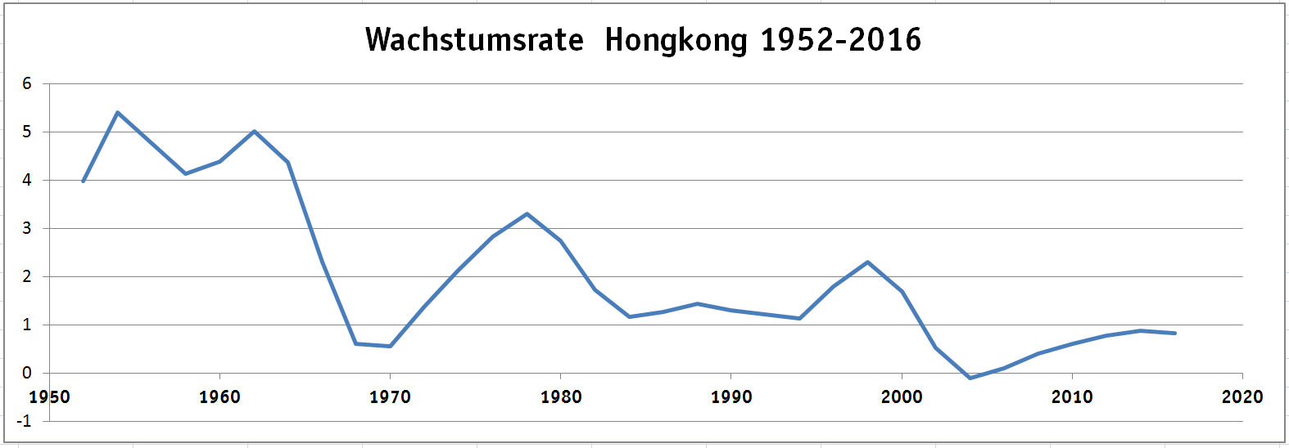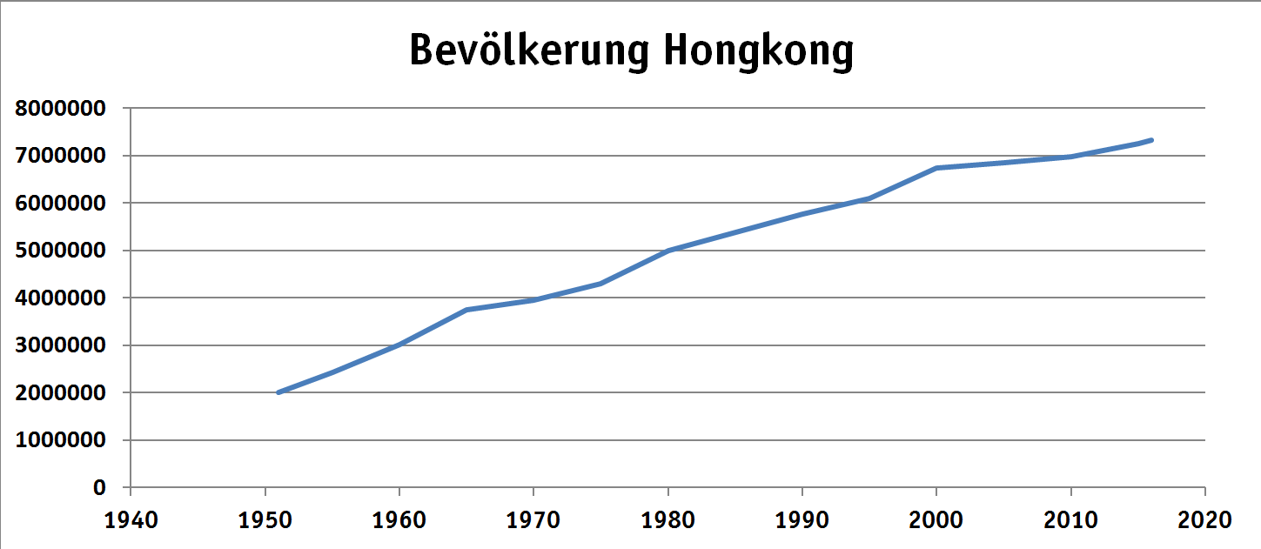
Bruttoinlandsprodukt
(kaufkraftbereinigt)
pro Kopf (2014)
in US-Dollar

Hongkong 52.722
Volksrepublik China 9.844

zum Vergleich:
USA 53.101
Deutschland 40.007

Datenquelle: countrymeters.info

c. Die Landfläche Honkongs beträgt etwa 1095 km², die Einwohnerzahl ungefähr 7,3 Millionen (2016). Berechne die Bevölkerungsdichte. Vergleiche mit der der Stadt Berlin – 3921 Einwohner je km².

d. Welche Probleme muss die Regierung von Hongkong angesichts des starken Wachstums der Bevölkerung lösen? Wie spiegelt das Stadtbild die rasante Ausdehnung der Bevölkerung wider?

2. Die Kulturrevolution verändert China auf drastische Weise

Unter der Führung des Vorsitzenden der Kommunistischen Partei Chinas, Mao Zedong, wurde eine Protestbewegung eingeleitet mit dem Ziel, überlieferte Denk- und Verhaltensweisen der gesamten Gesellschaft zu verändern. Die sogenannte „Große Proletarische Kulturrevolution“ begann vor 50 Jahren im Sommer 1966 und sollte die drohende bürokratische Erstarrung des Partei- und Staatsapparates abwenden und zugleich die Macht Mao Zedongs festigen, wie es hieß. Die Kulturrevolution, die besonders von Jugendlichen, den Roten Garden, getragen wurde, richtete sich vor allem gegen Wissenschaftler, Künstler und Lehrer, die zu Millionen ihre Arbeit verloren, gedemütigt und misshandelt wurden. Es gab Hunderttausende Todesopfer, viele Kulturdenkmäler wurden zerstört. Der Lehrbetrieb an Schulen und Hochschulen wurde zeitweise eingestellt. Als die Bewegung außer Kontrolle zu geraten drohte, wurde zur Wiederherstellung der Ordnung die Armee eingesetzt. Einen vorläufigen Abschluss fand die Kulturrevolution 1969, doch viele Verhaltensweisen und Regelungen blieben bestehen. Nach Maos Tod (1976) rückte die Parteiführung von der Kulturrevolution ab und bezeichnete sie 1981 als Katastrophe. (wb)

Lies den Text über die Kulturrevolution in der Volksrepublik China und begründe, warum viele Festlandschinesen damals nach Hongkong geflohen sind, als die Stadt noch eine britische Kronkolonie war.

Hongkong – Sonderverwaltungszone an der Südküste der Volksrepublik China

3. PISA-Spitzenreiter

a. Liste die wichtigsten Aussagen dieses Artikels über die Lernkultur in China auf.

b. Vergleiche die wesentlichen Aussagen mit dem, was du über Yuen Siu und seine Arbeit im Nachhilfeinstitut in der Sendung erfährst.

Asiatische Schüler bei Mathe vorn

Paris (fri). Schüler aus Shanghai, Singapur, Hongkong, Taipeh und Korea belegten bei der 2013 veröffentlichten PISA-Studie die ersten Plätze. Deutschland schaffte es zwar sich zu verbessern, kam aber gerade mal auf Platz 16. Doch damit nicht genug: Vor allem in Mathematik sind die Asiaten den deutschen Schülern um zwei bis drei Jahre voraus, stellte die OECD (Organisation für wirtschaftliche Zusammenarbeit und Entwicklung) fest.
Bildungsexperten machen dafür eine ganze Reihe von Ursachen aus: Wesentlich sind die Einstellung zum Lernen sowie der hohe Stellenwert der Bildung in asiatischen Ländern. Zusätzlich zum strengen Frontalunterricht in Mathematik gehört es zum guten Ton, Nachhilfe- oder Förderunterricht zu nehmen. Schwächere Schüler werden individuell gefördert – dies sehen die Lehrer als ihre Pflicht an. So wie sie übrigens intensiv mit den Nachhilfelehrern zusammenarbeiten, denn alle haben nur ein Ziel: die Schüler voranzubringen.

Zweifel am Lehrer kennen die asiatischen Schüler übrigens nicht: Lehrer werden geachtet, manchmal regelrecht verehrt. Widerspruch, Ungehorsam oder Unfug im Unterricht? Fehlanzeige. Machen die Schüler Fehler, suchen sie die Ursache zunächst bei sich selbst. Die Aussicht auf Erfolg, einen guten Verdienst und mehr Chancen, einen guten Partner zu finden, treibt die Schüler an, die nicht selten auf eine 60-Stunden-Woche kommen.

4. Miniprojekte

In Gruppen von vier bis fünf Schülerinnen und Schülern sammelt Informationen aus dem Internet oder anderen Quellen über diese Themen aus der Sendung und erarbeitet eine Poster- oder elektronische Präsentation in der Klasse.

A. Eine Reise nach Hongkong

B. Die Kampfsportart Kung Fu: Herkunft dieser traditionellen Sportart, Training, persönliche Ziele.

C. Hochhäuser dieser Welt: Bauweise, Höhe, Form, Funktion

D. Vergleiche die Lebensweise der Menschen im heutigen China mit der während der Zeit der Kulturrevolution

